

Desarrollo de una tienda online con Django
Informe de Evaluación Sumativa 1 de Programación Backend

Estudiantes | Ignacio Salinas y Diego Pérez
Asignatura | Programación Backend
Docente | Claudio Rubilar Cid
Sede | Apoquindo
Fecha | 7 de septiembre de 2026

Resumen del proyecto
Desarrollamos Nexo Store, una aplicación web básica que promociona productos tecnológicos. La solución separa la lógica en dos aplicaciones Django: productos administra el catálogo y sus detalles, mientras usuarios presenta el perfil del equipo. El resultado cumple los requerimientos de navegación, colecciones de datos, plantillas, archivos estáticos, identidad visual y uso de un framework de interfaz.

Objetivo
Implementar una tienda online funcional con Django que permita recorrer una página de inicio, consultar un catálogo de cuatro productos, abrir el detalle de cada uno y conocer al equipo responsable del proyecto.

Tecnologías utilizadas
Tecnología | Versión o uso | Propósito
Python | 3.13 | Lógica del servidor
Django | 5.2.6 | Vistas, rutas y plantillas
Bootstrap | 5.3.3 | Interfaz adaptable
HTML y CSS | HTML5 y CSS3 | Estructura e identidad visual
Git | Control de versiones | Historial del proyecto

Cumplimiento de la pauta
Requerimiento | Implementación | Evidencia
Dos aplicaciones | productos y usuarios | INSTALLED_APPS y rutas independientes
Tres rutas de menú | Inicio, Catálogo y Nosotros | Barra de navegación compartida
Cuatro productos | Catálogo tecnológico | Cuatro tarjetas enlazadas a detalles
Diccionarios | PRODUCTOS en data.py | Cada producto contiene id, nombre, categoría, precio, descripción e imagen
Templates y static | Plantillas por app y carpeta global | HTML, CSS y cinco imágenes SVG
Identidad y framework | Nexo Store y Bootstrap | Logotipo, colores, tipografía y diseño responsive

Arquitectura de la solución
El proyecto sigue la estructura Modelo Vista Plantilla de Django. En esta primera versión no se necesita una base de datos para el catálogo, porque la pauta solicita organizar la información en colecciones de datos. Por eso utilizamos un diccionario central y lo entregamos a las plantillas mediante el contexto de cada vista.
Proyecto_Backend_Salinas_Perez/
├── tienda_backend/ configuración y rutas principales
├── productos/ datos, vistas, rutas y plantillas del catálogo
├── usuarios/ vista, ruta y plantilla del equipo
├── templates/base.html navegación y estructura compartida
├── static/css/ estilos propios
├── static/images/ logotipo e ilustraciones
├── manage.py
└── requirements.txt

Flujo de una solicitud
Cuando una persona entra a una URL, Django revisa la configuración de rutas. La ruta selecciona una vista; la vista consulta el diccionario de productos, prepara un contexto y renderiza la plantilla correspondiente. La plantilla hereda de base.html para mantener el mismo menú y pie de página en todo el sitio.

Implementación del catálogo
Los productos se almacenan en un diccionario cuya clave es un número entero. Esta decisión permite recuperar un producto por su identificador y demuestra el uso de variables, operadores, listas por comprensión y estructuras de decisión.
PRODUCTOS = {
1: {
"id": 1,
"nombre": "Audífonos Pulse Pro",
"categoria": "Audio",
"precio": 59990,
"descripcion": "Audífonos inalámbricos con cancelación de ruido...",
"imagen": "images/audifonos.svg",
"destacado": True,
},
# Tres productos adicionales
}

Vistas y decisiones
La vista de catálogo transforma los valores del diccionario en una lista. Si la URL incluye una categoría, se aplica un filtro; de lo contrario se muestran los cuatro elementos. La vista de detalle utiliza get para buscar el identificador y responde con un error 404 cuando el producto no existe.
def catalogo(request):
categoria = request.GET.get("categoria", "todas")
productos = list(PRODUCTOS.values())
if categoria != "todas":
productos = [p for p in productos if p["categoria"].lower() == categoria.lower()]
return render(request, "productos/catalogo.html", {
"productos": productos,
"categoria_actual": categoria,
})

Rutas y navegación
El archivo de rutas principal delega las direcciones a cada aplicación. productos controla el inicio, el catálogo y los detalles, mientras usuarios controla la página del equipo. El menú presenta tres accesos visibles y se reutiliza desde la plantilla base.
Ruta | Vista | Resultado
/ | inicio | Portada y productos destacados
/catalogo/ | catalogo | Cuatro productos y filtros
/producto/<id>/ | detalle | Imagen, descripción y precio
/usuarios/perfil/ | perfil | Información de los estudiantes

Resultado visual
La interfaz usa la identidad Nexo Store, con una paleta azul, verde y tonos claros. Bootstrap aporta la grilla adaptable, la navegación móvil y componentes consistentes. Los estilos propios definen tarjetas, portada y jerarquía visual.
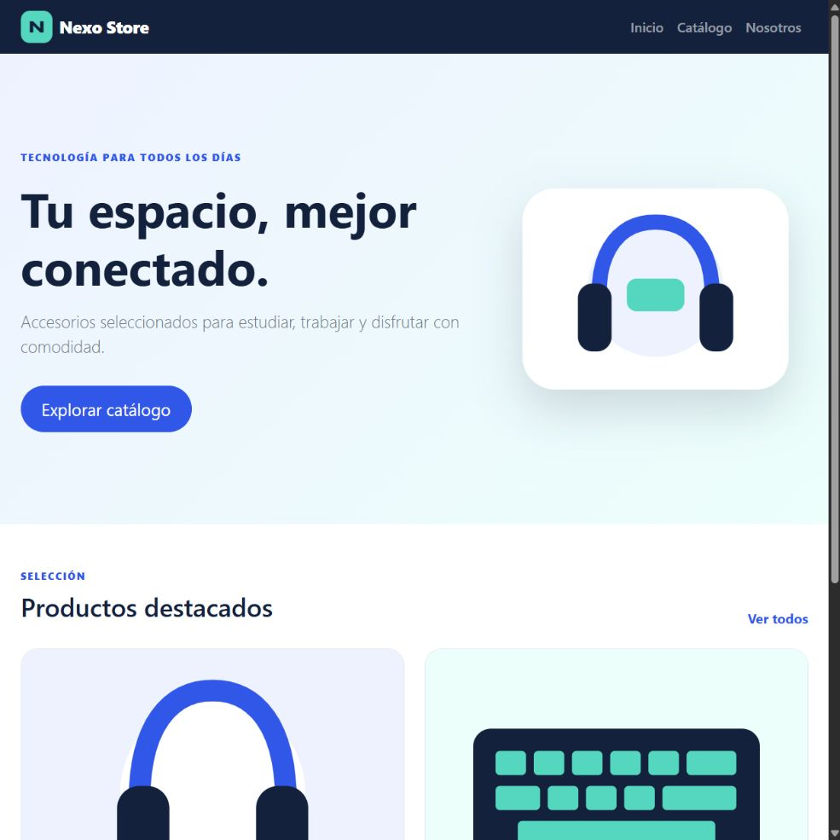
Figura 1 Página de inicio con navegación y productos destacados
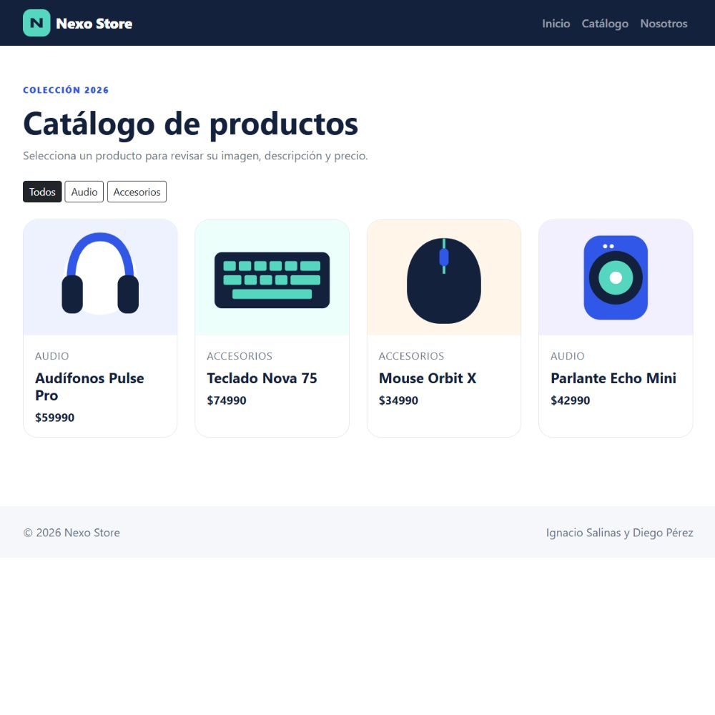
Figura 2 Catálogo completo con cuatro productos

Pruebas realizadas
Ejecutamos la verificación de configuración de Django y seis pruebas automáticas. También recorrimos la aplicación en un navegador para comprobar que las rutas, enlaces, imágenes, textos y detalles se mostraran correctamente.
Prueba | Resultado
La página de inicio responde y muestra productos destacados | Aprobada
El catálogo contiene exactamente cuatro productos | Aprobada
El filtro Audio devuelve dos productos | Aprobada
El detalle válido presenta el producto y su precio | Aprobada
Un identificador inexistente devuelve error 404 | Aprobada
La página Nosotros muestra a ambos estudiantes | Aprobada
Resultado de ejecución: 6 pruebas aprobadas, 0 errores.

Instrucciones de ejecución
Para ejecutar la aplicación en Windows se deben usar los siguientes comandos desde la carpeta del proyecto:
python -m venv .venv
.venv\Scripts\Activate.ps1
pip install -r requirements.txt
python manage.py migrate
python manage.py runserver
Luego se abre la dirección http://127.0.0.1:8000/ en el navegador.

Conclusiones
El desarrollo permitió aplicar la estructura de un proyecto Django y separar responsabilidades mediante aplicaciones reutilizables. La navegación conecta correctamente las distintas vistas y el diccionario central simplifica la administración de los productos solicitados. Además, el uso conjunto de plantillas heredadas, archivos estáticos y Bootstrap produce una interfaz clara y consistente.
Como mejora futura, el diccionario puede reemplazarse por modelos de base de datos para administrar productos desde el panel de Django. También se podrían incorporar registro real de clientes, carro de compras y control de inventario.

Referencias
Django Software Foundation. Django documentation. https://docs.djangoproject.com/
Bootstrap Team. Bootstrap 5 documentation. https://getbootstrap.com/docs/5.3/
Python Software Foundation. Python documentation. https://docs.python.org/3/

